č. 9
Josefovské zprávičky
informační občasník Obecního úřadu Josefov

- Začal květen a obecní úřad předpokládá, že každá dívka dostala pusu pod rozkvetlým stromem. Je předpoklad, že pokud se na některou nedostalo letos, tak že to vyjde příště. Zastupitelstvo obce očekává důsledky májového líbání, a proto dalo poslední připomínky k územnímu plánu obce tak, aby byl v obci dostatek stavebních míst
- Plánovaný velký úklid (sběr nebezpečných odpadů) proběhl v sobotu 28. dubna. Někteří jsme měli doma i tři televizory a neuvěřitelné množství harampádí. Bylo zajímavé, že nějaké takové harampádí některým ještě doma chybělo a odtáhli si to domů. Nech jim to slouží dobře. Zaměstnanci obce to nakládali celé dopoledne do kontejnerů a málem to ani do oběda nestihli. Letos uděláme ještě jeden takový sběr pravděpodobně koncem září.
- Zaměstnanci obce vyklidili bývalý obecní úřad tak, aby nový majitel pan Zelinka mohl bydlet. Vítáme mezi námi našeho nového souseda.
- Zaměstnanci obce zasadili ve spolupráci s dětmi ze Základní školy v Prušánkách 250 jasanů na bývalé smetiště pod búdama. Protože je sucho, musí stromky pořád zalévat. Děkujeme panu Radkovi Piharovi za spolupráci při výkopu jamek pro stromky a dozor na děti. Věřte tomu, byla to fuška, zem byla tvrdá jak kameň. Proto obec zakoupila motorový vrták STIHL, který budeme i půjčovat za následujících podmínek:

Místním občanům: zaplatit Kč 500,- a dále Kč 100,-/hodina,

OSTATNÍ: zaplatit Kč 1.000,- a dále 200,-/hodina.

Dáme k tomu vždy i benzín s olejem, jinak se vrták musí vracet ve stavu, v jakém se vypůjčil.

- Obec půjčuje hliníkového lešení: místním občanům za Kč 500,-/den, cizí 1.000,-/den
- proběhlo betonování patek pro připravované orientační značení v obci
- Obec dostala od chasy žádost o povolení uspořádat tzv. „DEN D“, za účelem oslavy narozenin. Jedná se podobnou akci jako byla loni za tancplacem. Letos by se to mělo konat buď v hliníku pod statkem nebo pod Sv. Trojicí za býv. kovárnou nebo u rybníka. Budou hrát místní a i pozvané kapely. Termín 8. nebo 15. června do ranních hodin následujícího dne. Tak teď se starostovi a zastupitelům kouří z hlavy jak z elektrárenského komína, aby z toho nebyl místní Pepinotek jak v Čechách Czechtek.

INZERCE:
- Většina z Vás si pamatuje trezor, který sloužil v minulosti obecnímu úřadu. Tento trezor obec prodává.
Další staré a nepotřebné vybavení k prodeji: zařízení na hlášení (místní rozhlas), mechanický psací stroj, gramofon B52, betonová skruž. Zájemci si mohou věci prohlédnout v obecní stodole.
Prodej proběhne za těchto podmínek:
1. Koupí ho kupující s nejvyšší cenovou nabídkou.
2. Při stejné ceně má občan naší obce přednost. Pokud bude nabídka od našich občanů ve stejné výši, bude trezor prodán zájemci s dřívější nabídkou.
3. Kdo chce koupit, ať nabídne svoji cenu na obecním úřadu, kde budou nabízené částky evidovány a zájemcům dány k nahlédnutí.
4. Kýmkoli nabídnutá částka bude zveřejněna, také nejvyšší cena a jméno kupujícího bude zveřejněno.
5. Termín pro přijímání nabídek je do čtvrtka 31. května 2007 do 17,00 hod.
6. Kupující, tedy ten, kdo nabídne nejvyšší cenu, zaplatí druhý den na obecním úřadu před odběrem věci a bude povinen si hned věc odvést.

- Daruji za odvoz funkční šlapací šicí stroj. Dřevěná skříňka. Květa Hasilová, Josefov 77.

- Kdo má zájem o uložení stavební suti, může tak učinit denně od 7,00 do 20,00 hod. na pozemku čerpací stanice LPG v Moravské Nové Vsi. Suť nesmí obsahovat dřevo, železo, plast a izolační materiál. Uložení je zdarma.

- Žádáme občany, aby zabránili volnému pobíhání psů z důvodu hnízdění ptáků a plašení bažantů

- Žádáme občany, aby odstranili uložené klestí a jiný nepořádek za svými zahradami z důvodu sečení trávy

- Firma AZ auto design se sídlem v Hruškách, zabývající se výrobou autopotahů, brašen a textilních koberců, přijme švadleny a zručné pracovníky do výroby. Kontaktní telefon: 777 778 189 nebo 777 246 050.

Tradiční Josefovské hody proběhnou od neděle 22. 7. do úterý 24. 7. a v sobotu 21. 7. se bude konat již tradiční zpívání s besedou u cimbálu, hrát bude cimbálová muzika Zádruha.

Situace s STUDNAMI občanů:
Obecní úřad zajistil formuláře pro každého, kdo chce uvést situaci ohledně své studny do souladu se zákonem. Formuláře jsou k dispozici na obecním úřadu v úřední dny. Každý si je může v úřední dny vyzvednout a doma v klidu vyplnit a předat na Městském úřadu, odboru životního prostředí p. Ing. Profotovi v Hodoníně na Nár. třídě 25, 2. patro.

KULTURA A SPORT
- Informace z knihovny:
Čtenáři, kteří nemají zaplacený výpůjční poplatek se tímto vyzývají k jeho úhradě.
Většinou víte, že knihovna je přestěhovaná do šatny kulturního domu. Paní knihovnice je i správkyní víceúčelového hřiště a půjčuje (výhradně v knihovně) klíče k víceúčelovému hřišti .
Knihovnice paní Hasilová se obrací na děti navštěvující knihovnu, které by měly zájem o toulky do přírody, hry v přírodě a soutěže, čtení knížek v přírodě, táboření atd., ať se dostaví do knihovny ve čtvrtek 17.5.2007 od 16,00 -17,00, aby se domluvily. Nápady na hry a soutěže budou vítány.

Každý, kdo si bude chtít rezervovat víceúčelové hřiště, může si hřiště rezervovat výhradně v knihovně v její půjčovní dobu, tj. v pondělí od 17,00 do 19,00 hod a ve čtvrtek od 11,00 do 19, 00 hod., kdy se osobně dostaví a zároveň uhradí příslušný poplatek za rezervaci. Po zaplacení dostane klíček, který vrátí zpět v knihovně v její půjčovní dobu. Tzn., že správcem víceúčelového hřiště je paní knihovnice a má chod víceúčelového hřiště na starosti.

POPLATKY ZA UŽÍVÁNÍ HŘIŠTĚ

DĚTI (do 18 let) - mají vstup zdarma
- v případě zájmu o užívání delší jak 3 hodiny musí konzultovat termín
DOSPĚLÍ občané Josefova - paušální poplatek Kč 50,- na rok a osobu pro občany obce Josefov

DOSPĚLÍ, kteří nejsou občany Josefova - paušální poplatek Kč 50,- na hodinu a osobu
DOSPĚLÍ, kteří nejsou občany Josefova a budou provádět kolektivní sporty
- Paušální poplatek Kč 200,- na hodinu celkem
- Paušální poplatek Kč 600,- na dobu delší jak 3 hodiny denně, maximálně však 5 hodin pro všechny vyjma dětí, které však bezplatný celodenní pronájem hřiště konzultovat se správcem nebo vedením obce.
Ti, kteří ještě nezaplatili poplatek a užívají víceúčelové hřiště, tak ho užívají bez dovolení!!!
Upozorňujeme, že pravidla platí pro všechny a je nutné hřiště zamykat a udržovat na něm pořádek. Pro přístup na hřiště je možné používat jen klíče přidělené paní knihovnicí.

Věc: Záměr obce č. 3
Obec Josefov na základě § 39 zákona č. 128/2000 Sb., o obcích (obecní zřízení) v platném znění a v souladu s ostatními platnými právními předpisy zveřejňuje záměr odprodat obecní nemovitosti ve vlastnictví obce Josefov v Katastrálním území Josefov u Hodonína a uzavřít prodejní smlouvu a to především za dále stanovených podmínek:

Bývalou faru tj.:
Budova (rodinný dům) č. p. 66
s příslušenstvím včetně zastavěné plochy a nádvoří na parcele 14 a zahrady na parcele 15 zapsané na LV č. 1 pro Obec Josefov
- výše uvedené nemovitosti budou prodány nejvyšší nabídce s tím, že nejnižší prodejní cena je stanovena dle znaleckého posudku č. 2207 vypracovaným Ing. Milanem Horňáčkem na Kč 274.300,-
- cenové nabídky zájemců budou zveřejněny a jsou evidovány na Obecním úřadu v Josefově
- pokud bude kupující nemovitost prodávat, musí písemně bezodkladně informovat obec a nabídnout ji obci Josefov k zpětnému prodeji za cenu dle znaleckého posudku
- zájemci o koupi mohou předávat své nabídky do dne 30. července 2007 do 15.00 hod, v tomto termínu proběhne hodnocení nabídek za účasti zástupců obce a zájemců o koupi, kteří podali nabídku.
K předloženému záměru obce je možno se vyjádřit na Obecním úřadu v Josefově, kde všem zájemcům budou v úřední dny poskytnuty další informace.
Občané se mohou vyjádřit k záměru v souladu s § 39 odst.1 zák. 128/2000 Sb. do 15 dnů ode dne vyvěšení.

Reklama:

Kamilla

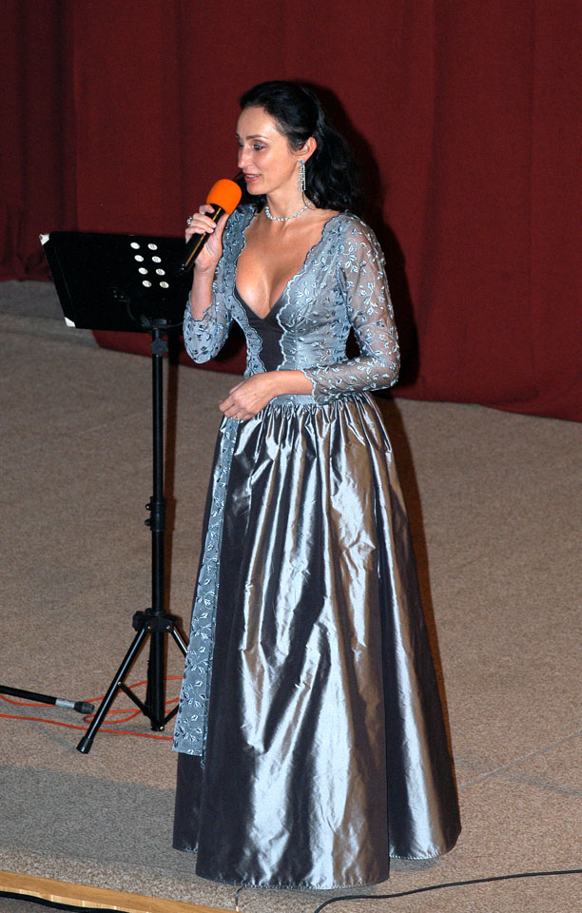
Zakázkové krejčovství

Nabízí:

- šití dámských kostýmů, svatebních a společenských
šatů, pánských obleků, kabátů a pánských košil

- výjimečné služby - konzultace i zkoušky u Vás doma
- vytvoření modelu

- možnost výběru kvalitních přírodních exkluzivních
materiálů (vlna, hedvábí, len, bavlna)

Zákazníci: Sisa Sklovská, Berco Balog a další

Kontakt:
Kamila Brůčková, Lipová 279, Moravská Nová Ves
tel. 774 541 317 • www.kamilla.cz

 | Obec Josefov
a
 | 

pořádají

dne 24.6.2007

při příležitosti ukončení školního roku 2006/2007

tradiční modelářskou výstavu

aneb
Josefovská modelshow

Program:

8.00 – 10.00 – přejímky modelů
10.00 – 18.00 – výstava plastikových a papírových modelů pro veřejnost
v kulturním domě
13.00 – 14.30 – ukázka plovoucích lodí na rybníčku
14.00 – 16.00 – jízda na koni pro zájemce v JK Slovácko na statku I. Válkové a
A. Hanáka + skákací hrad
15.00 – 16.30 – ukázka létajících RC modelů na hřišti
16.30 – 17.00 – ukázka požárního útoku SDH Josefov
od 17.00 – vyhlášení výsledků soutěže „O nejhezčí model“ , předání cen

Modely vystavené v kulturním domě budou hodnoceny návštěvníky výstavy metodou "líbí - nelíbí"

Občerstvení zajištěno • Vstup • děti volný, dospělí 20,- Kč

Partneři: Truhlářství Hasil Jiří, Autodoprava Prát Eduard, Zakázkové krejčovství Kamilla www.kamilla.cz, Autodoprava Prát Zdeněk, erkya music – www.music.erkya.com

